LangGraph 與 BPMN 2.0 技術比較與企業導入建議
專家審閱修訂版｜作者觀點：LangChain／LangGraph 與 BPMN 2.0 技術顧問

一、核心結論
LangGraph 與 BPMN 2.0 都屬於「流程編排（Workflow Orchestration）」技術，但設計目標本質不同：
BPMN 2.0 管理企業商業流程（Business Process）；LangGraph 管理 AI Agent 的推理與決策流程（Agent Workflow）。
需特別說明的一點是：BPMN 2.0 是 OMG（Object Management Group）發布的正式國際標準，具備明確的圖形記號、XML 交換格式與跨引擎可攜性；LangGraph 則是 LangChain 生態下的開源程式框架，並非正式標準，其「持久化」與「Checkpoint」能力需由開發者顯式設定 Checkpointer（如記憶體、SQLite、Postgres），而非引擎原生內建的資料庫落地機制。這個差異在企業導入評估時相當關鍵。

二、技術定位比較表
項目 | LangGraph | BPMN 2.0
主要目的 | AI Agent 工作流程（推理、工具調用） | 企業商業流程（跨系統、跨部門）
核心對象 | LLM、Agent、Tool | 人員、系統、部門
流程特性 | 動態、自我調整（Dynamic / Adaptive） | 結構化、確定性（Structured / Deterministic）
流程定義方式 | Python／JS 程式碼（Graph 物件） | BPMN XML／視覺化流程圖
狀態管理 | Shared State（Messages、Memory、中間結果） | Process Variables（流程變數）
路由決策 | LLM 推理 + 條件規則 | Gateway（Exclusive／Parallel）+ 固定規則
迴圈行為 | AI 自我修正（Reflection Loop） | 固定次數或條件式 Loop Task
Human-in-the-loop | AI 主動請求人工介入 | 設計時定義的 User Task
長時間流程 | 支援（需搭配 Checkpointer） | 支援（原生設計目標之一）
Checkpoint／持久化 | 需開發者設定 Checkpointer（記憶體／SQLite／Postgres 等） | 引擎原生持久化（Camunda／Flowable 等資料庫落地）
當機復原 | 由 Checkpointer 恢復執行緒狀態 | 由流程引擎自動接續未完成的流程實例
標準化程度 | 無正式標準，屬 LangChain 開源框架的實作慣例 | OMG（Object Management Group）正式國際標準
主要用途 | AI Agent 應用開發 | 企業級流程管理（BPM）

三、概念對應：相同之處
雖然設計目標不同，但兩者在流程建模的基礎概念上有相當程度的對應關係：
LangGraph | BPMN 2.0
State（狀態） | Process Variables（流程變數）
Node（節點） | Task（任務）
Edge（邊） | Sequence Flow（順序流）
Conditional Edge（條件邊） | Exclusive Gateway／XOR（互斥閘道）
Parallel Execution（平行執行） | Parallel Gateway（平行閘道）
Loop（迴圈） | Loop Task（迴圈任務）
Human Approval（人工核准） | User Task（使用者任務）
Tool Call（工具呼叫） | Service Task（服務任務）
Checkpoint（檢查點） | Process Persistence（流程持久化）
Resume（恢復執行） | Process Recovery（流程復原）

流程示意對照
以「搜尋 → 評估 → 是否需要人工？」為例，兩者的流程邏輯結構其實非常接近：
LangGraph
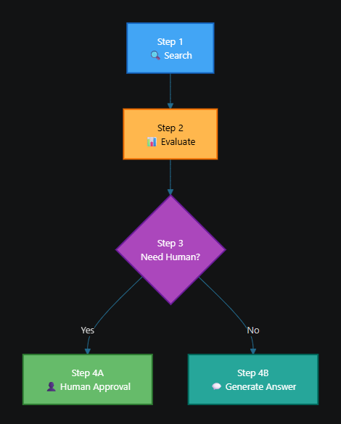

BPMN 2.0
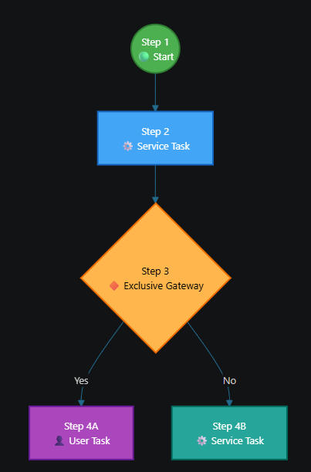

四、五大核心差異

1. 決策方式：Rule Decision vs AI Decision
BPMN 的 Gateway 路由邏輯是設計時就固定的規則，例如：
if amount > 100000:
Manager Approval
else:
Auto Approve
LangGraph 的節點則可能直接呼叫 LLM 進行判斷：
result = LLM.evaluate(state)
# 可能回傳：
# "Need more evidence"
# "Need search again"
# "Sufficient, proceed to answer"
因此 BPMN 是「Rule Decision」（規則決策），LangGraph 則是「AI Decision」（AI 決策）——同一個節點在不同執行時間，可能因為 LLM 的輸出不同而走向不同路徑。

2. 流程是否固定
BPMN 流程一旦設計完成，執行路徑通常是有限且可窮舉的（A → B → C）；
LangGraph 的執行路徑則可能因 Agent 的推理結果動態展開，例如：
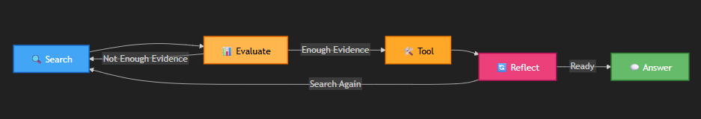
同一個 Graph 在不同輸入下，實際走過的節點序列可能完全不同，這是 LangGraph「Adaptive」特性的具體表現。

3. State（狀態）管理
LangGraph 最大特色是「Shared State」，各節點可共同讀寫的狀態通常包含：
- Messages（對話歷史）
- Memory（長短期記憶）
- Retrieved Docs（檢索結果）
- Variables（一般變數）
- Reasoning（推理中間過程／Scratchpad）
相對地，BPMN 的 Process Variables 通常是結構化的業務欄位，例如：
- amount（金額）
- customer（客戶）
- status（狀態）
- approval（核准結果）
- date（日期）
BPMN 原生不具備「AI Memory」的概念，若企業流程需要語意記憶或推理過程留存，仍須透過呼叫外部 AI 服務（如 LangGraph Agent）來補足。

4. Human-in-the-loop
兩者都支援人工介入，且概念相近：
LangGraph
LLM
↓
Ask Human
↓
Continue
BPMN
Service Task
↓
User Task
↓
Service Task
差異在於：BPMN 的 User Task 是流程設計階段就明確定義好的節點；LangGraph 的「Ask Human」則可能是 AI 依據推理結果動態判斷「此時是否需要人工確認」，觸發時機較不固定。

5. AI Reflection（自我反思修正）
LangGraph 支援 Agent 自我修正的反思迴圈：
Search
↓
Answer
↓
Reflect
↓
Search Again（判斷答案不足）
BPMN 原生沒有「AI Reflection」的概念。若企業流程需要「重新審視上一步結果」，必須由流程設計者自行以 Loop Task 或額外的 Gateway 手動設計，無法像 LangGraph 一樣由 AI 自主判斷是否需要重新執行。
五、企業整合架構建議
目前業界較成熟的做法，是以 BPMN 引擎（如 Camunda、Flowable）作為主流程骨幹，在需要智慧判斷的節點以 Service Task 呼叫外部的 LangGraph Agent，取得結果後再交還 BPMN 繼續往下執行：
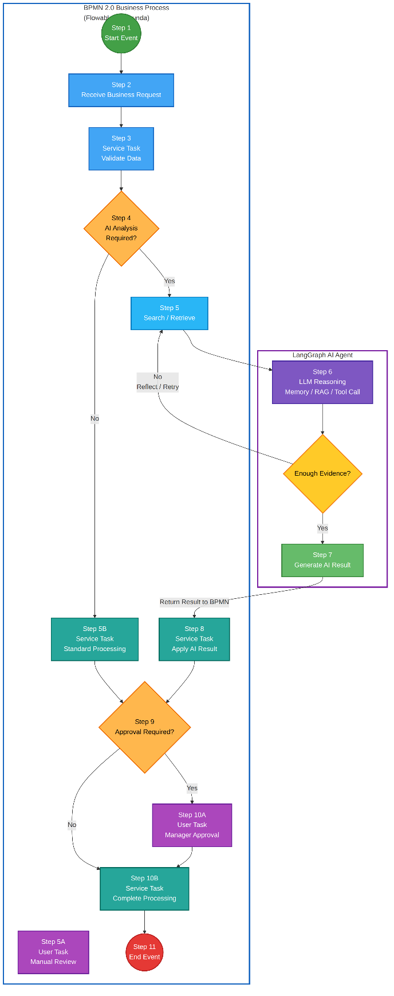

簡言之：BPMN 負責 Business Process（企業流程治理、SLA、跨系統整合），LangGraph 負責 AI Decision（推理、檢索、工具調用、反思）。實作上通常透過 REST／gRPC Service Task 或訊息佇列（Message Correlation）串接兩者，讓 BPMN 流程實例在等待 AI Agent 回應期間可暫停並持久化，待結果回傳後再喚醒繼續執行。

六、應用案例：貿易融資（Trade Finance）
以信用狀（Letter of Credit）處理流程為例，整體流程仍以 BPMN 管理，其中「瑕疵檢核」步驟則交由 LangGraph Agent 處理：
Receive LC → OCR → AI Check Discrepancy
→ Officer Review → Approve → Send SWIFT
「AI Check Discrepancy」這一個 BPMN 節點，內部即可展開為一整個 LangGraph：
Retrieve UCP600
↓
Retrieve ISBP
↓
Search Previous Cases
↓
Reasoning
↓
Reflect
↓
Generate Report
最終產出的「Discrepancy Report（瑕疵檢核報告）」再交還 BPMN 流程，進入下一階段的人工複核（Officer Review）。這種「BPMN 節點內嵌 LangGraph 子流程」的模式，讓企業既保有稽核所需的流程治理與留存紀錄，也能在關鍵判斷點導入 AI 推理能力。

七、最佳實務建議
工作類型 | 建議技術
授信／貸款審核流程（Loan Approval） | BPMN
貿易融資整體流程（Trade Finance Workflow） | BPMN
單據 OCR 辨識 | LangGraph
洗錢防制調查（AML Investigation） | LangGraph
RAG 知識檢索 | LangGraph
程式碼開發 Agent（Coding Agent） | LangGraph
人工審批節點 | BPMN
通知／Email 發送 | BPMN
跨系統整合 | BPMN
AI 推理與判斷 | LangGraph
長時間執行之企業級流程 | BPMN + LangGraph 混合架構

八、結論
LangGraph 與 BPMN 2.0 並非競爭關係，而是互補關係：
- BPMN 2.0：負責企業級流程控制、跨系統整合、人工審批與 SLA 管理，並提供正式標準與引擎原生的持久化保證。
- LangGraph：負責 AI Agent 的推理、工具調用、RAG、反思（Reflection）與動態決策，但持久化能力需仰賴開發者自行配置 Checkpointer。
- 建議架構：以 BPMN 作為主流程引擎，在需要智慧決策的節點呼叫 LangGraph Agent，完成分析後再將結果回傳 BPMN 繼續執行。此模式兼具企業流程治理與 AI 智能能力，也是目前金融業導入 Agentic AI 較穩健可行的主流架構。
本文件為技術概念性比較，實際導入前建議依企業現有之流程引擎版本、AI 平台選型與資安合規要求進行詳細評估。

